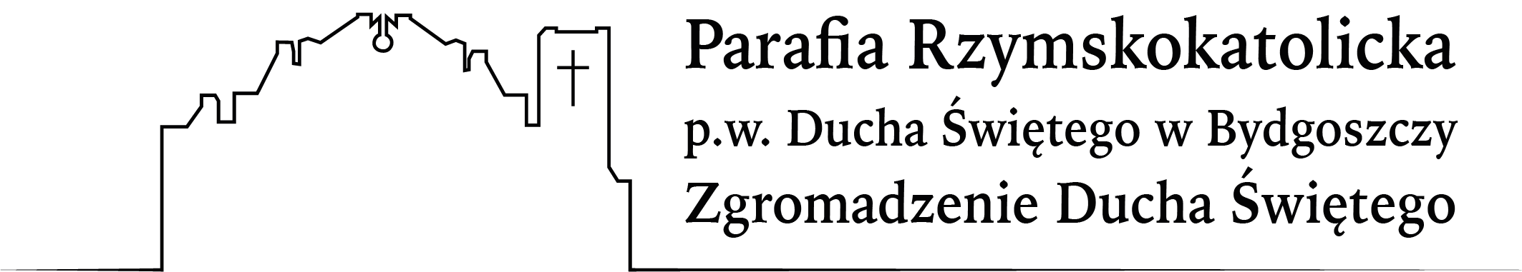

Spotkania dla kandydatów do Bierzmowania
2022/2023

Spotkania dla młodych, którzy pragną przygotować się i przyjąć sakrament Bierzmowania w naszej parafii, odbywać się będą zasadniczo (z małymi wyjątkami)
w każdą ostatnią niedzielę miesiąca
i dotyczyć będą uczniów klas VIII i I ponadpodstawowych.

Spotykamy się na Mszy św. sprawowanej o godz. 18.00,
która w każdą ostatnią niedzielę miesiąca jest Mszą dla młodzieży.

Zaraz po Mszy św. spotkanie w kościele lub w domu parafialnym.

Tegoroczne przygotowanie rozpoczniemy od przyjacielskiej integracji - dnia wspólnotowego
w sobotę 22 października w domu Zgromadzenia Ducha Świętego
na Al. Jana Pawła II 117 od godz. 10.00 do 15.00.
Gwarantujemy świetną zabawę i smaczną pizzę (!!!).

Na tegorocznej drodze przygotowania czeka też nas
jeden dzień skupienia dla klas VIII i jeden dla klas I.

Oto KALENDARIUM SPOTKAŃ:

sobota 22.10.2022 - dzień wspólnotowy (10.00-15.00)
niedziela 30.10.2022 - spotkanie

sobota 19.11.2022 - udział w Forum Młodych, godz. 9.00-16.00 (dla chętnych)

niedziela 18.12.2022 - spotkanie
niedziela 29.01.2023 - spotkanie

sobota 18.02.2023 - dzień skupienia klasy VIII

niedziela 26.02.2023 - spotkanie
niedziela 26.03.2023 - spotkanie
sobota 15.04.2023 - dzień skupienia klasy I
niedziela 23.04.2023 - spotkanie

czwartek 18.05.2023 - Godz. 18.00 - Msza św. z udzieleniem sakramentu Bierzmowania

Wszystkie spotkania (za wyjątkiem Forum Młodych) są obowiązkowe!

UWAGA!!!
Istnieje też alternatywna propozycja przeżycia tegorocznego przygotowania. Chodzi o tzw. KURS ALPHA najpopularniejszy obecnie inicjacyjny kurs wiary dla młodzieży, który rozpocznie się u ojców Jezuitów na Placu Kościeleckich w piątek 14 października. Doświadczenie to przewiduje 10 spotkań (10 kolejnych piątków) w godz. 19.00-20.30.
Uczestnictwo w kursie zaliczone zostanie jako tegoroczne przygotowanie zarówno dla uczniów klas VIII jak i I.

